Oulaisissa toimivia järjestöjä
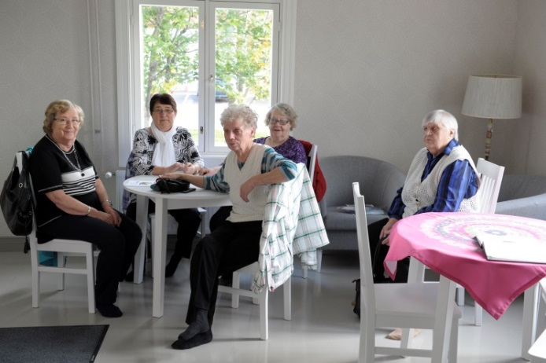
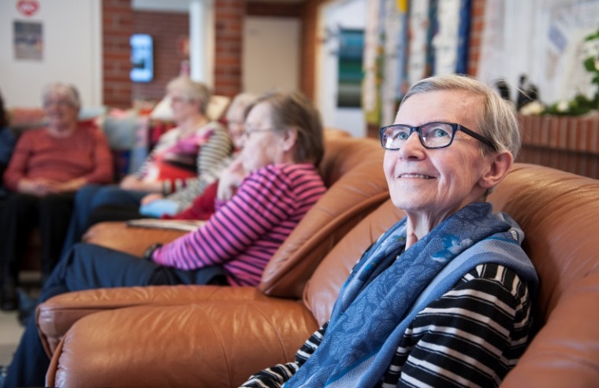
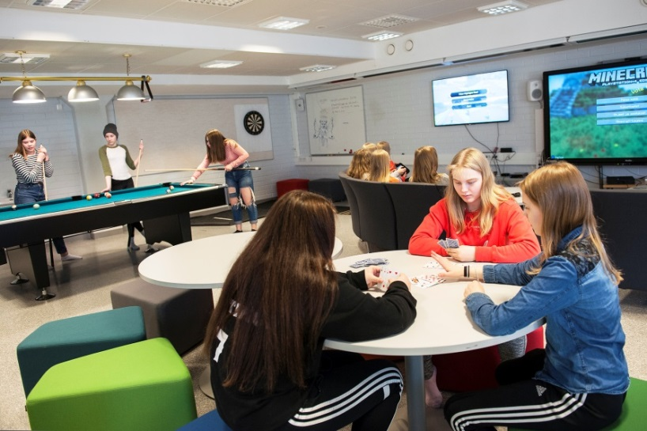
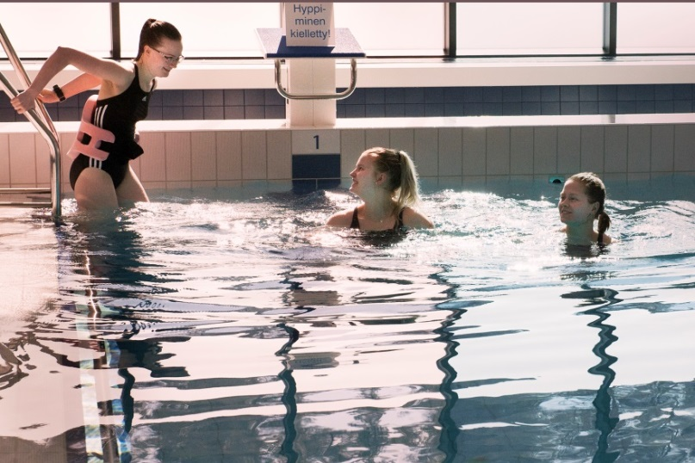
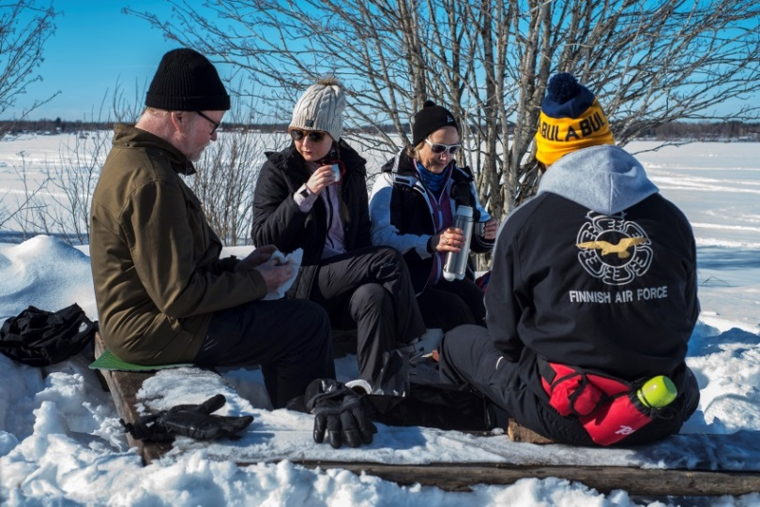
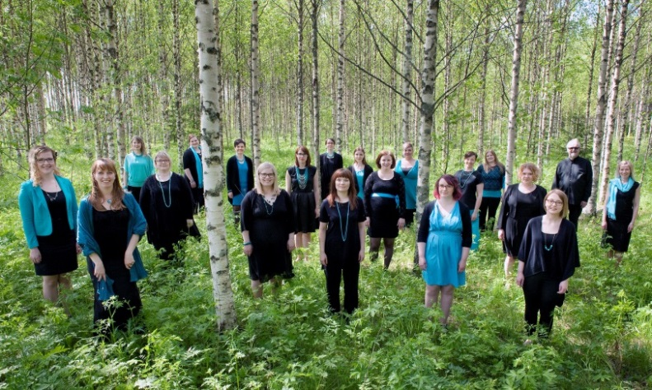
Järjestöluettelo 2024
NUORISO- JA KULTTUURIJÄRJESTÖJÄ
Nimi | Yhdyshenkilö | Sähköpostiosoite,  puhelinnumero &  nettisivut | Osoite

Oulaisten  Nuorisoseura | Matti Hautamäki | oulaistennuorisoseura@gmail.com  Puh: 0500386942  Talon vuokraus: 0456073669  http://oulaistennuorisoseura.blogspot.fi/
Piipsjärven  Nuorisoseura | Juha Rautiola | Puh: 0400467469  juha.rautiola@gmail.com
Petäjäskosken  Nuorisoseura | Antti Mäkelä | antti.makela@petajaskoski.fi  Puh: 0442871700  http://www.petajaskoski.fi/ | Vaikonmäentie 35  86210 PETÄJÄSKOSKI
Matkanivan  Nuorisoseura | Marjukka Suvanto | Puh: 040-962 8696  https://matkaniva.fi/nuorisoseura/ | Matkanivantie 947  86510 MATKANIVA
Oulaisten 4H-  yhdistys | Salla  Koutonen | oulainen@4h.fi  Puh: 0413136991  https://oulainen.4h.fi/  salla.koutonen@4h.fi | Lautatarhankatu 7-9 C 30  86300 OULAINEN
Oulaisten  Nuorisokuoro  (Tauolla) | Tommi Mäkelä | oulaisten.nuorisokuoro@nic.fi  tommi.makela@kotinet.com  www.oulaistennuorisokuoro.fi/
Oulaisten  Puhallinorkesteri | Matti Heikkinen | mattiheikkinen72@gmail.com  Puh: 0445842622 | Irvantie 894  86300 OULAINEN
Oulaisten Puhaltajien  Tuki ry. | Anneli Häkkilä | Puh. 0440543204  anneli.hakkila@gmail.com | Konttilantie 22,  86300 OULAINEN
Oulaisten
Lapsikuoro
Partiolippukunta  Pohjan Ilves ry | Nita  Kukkura | pohjanilves@gmail.com  Puh: 0407501128  www.pohjanilves.fi | Veteraaninkatu 6D 2  86300 OULAINEN
Pyhäjokialueen  kotiseutuliitto | Päivi Pyhäluoto | Puh: 0407051582  https://kotiseudut.fi/pyhajokialueenkotiseutuliitto | Koskikuja 2  86100 PYHÄJOKI
Oulaisten  Kotiseutuyhdistys | Tuula Aitto-oja | Puh: 040-5114506  tuula.aittooja@gmail.com | Eräpolku 11, 86300 OULAINEN
Oulaisten  Kirkkokuoro | Sari Rajaniemi | sari.raja@kotinet.com  Puh: 0400983916  www.oulaistenseurakunta.fi/ryhmat/kuoro-ja-musiikkitoiminta/kirkkokuoro | Venematka 8  86300 OULAINEN
Jokihelmen opiston kirjoittajapiiri | Katja Huhtahaara | Puh: 0405228399 | Mehtäkyläntie 402B  86170 YPPÄRI
Boldiful Music ry | Ville-Joonas Korhonen | boldiful@gmail.com;  0505745767 | Siirtolantie 7  86300 OULAINEN
Oulaisten  Valovoima ry | Jukka Haarala | jukka.haarala@gmail.com  Puh: 0405490260  www.oulaistenvalovoima.fi/ | Reservikomppaniankatu  20 D  86300 OULAINEN
Oulaisten  Karaokekerho | Arto  Hintsala | merjakrapu@pp.inet.fi  Puh: 0440402937  www.oulaistenkaraokekerho.fi/ | Miilutie 7 as 2  86300 OULAINEN
Oulaisten  Sekakuoro ry | Riitta Kontio | kontionriitta@gmail.com  Puh: 0405834195 | Miilutie  86300 OULAINEN
Oulaisten ERMU | Jani  Gallen | info@ermu.fi  Puh: 0451280234
Teatteriyhdistys  Rompooli ry | Piia Minkkinen | teatteriyhdistysrompooli@gmail.com  piia.minkkinen@gmail.com  Puh: 0456351578
Shakkilaakso ry | Jouko  Lauronen | jouko.lauronen@gmail.com  Puh: 0503631145  www.shakkilaakso.net/ | Antinkatu 6  86300 OULAINEN
Naiskuoro  Välke | Tapani Tirilä | tapani.tirila@nic.fi  Puh: 0405874531  www.naiskuorovalke.fi/
Oulaisten Kulttuurin Tuki ry | Ritva Turunen | rituru@hotmail.com  Puh: 0400461840 | Lautatarhankatu 29  86300 OULAINEN
Teatteri Hattutemppu ry  *uusi 2023 | Veijo Alavaikko  Marika Unga | veijoalavaikko@hotmail.com  0504007799  teatterihattutemppu@gmail.com  0414771340 | Laitakatu 15 A, 86300 Oulainen

ELÄKELÄIS- VETERAANI- JA VAMMAISJÄRJESTÖJÄ
Nimi | Yhdyshenkilö | Sähköposti,  puhelinnumero &  nettisivut | Osoite

ELÄKELÄISJÄRJESTÖJÄ
Oulaisten Eläkkeensaajien  yhdistys | Raimo Kemi  TOIMINTA TAUOLLA | Puh: 472700 k | Kanuunakatu 2 F 11  86300 OULAINEN
Oulaisten Eläkeläiset | Urho Hyytiäinen  Anneli Rajaniemi | urho.hyytiainen@omanetti.fi  Puh: 0400618747  www.elakelaiset.fi | Harjuntie 54  86300 OULAINEN
Eläkeliiton Oulaisten yhdistys | Mauri Myllykangas  www.elakeliitto.fi/oulainen | maurimyl50@gmail.com  Puh: 0400777347 | Pajulantie 1  86300 OULAINEN
Oulaisten ja Merijärven senioriopettajat,  paikallisyhdistys | Ritva Turunen | rituru@hotmail.com  Puh: 0400461840 | Soittajantie 7  86300 OULAINEN

VETERAANIJÄRJESTÖJÄ
Sotainvalidien Veljesliiton Oulaisten kyläosasto | Juha Laikari | Puh: 0400685675  juha.laikari@sotainvalidit.fi | Väinölänkatu 4  86300 OULAINEN
Oulaisten Seudun Lottaperinneyhdistys | Heli Huttunen | puh. 050-3524787  heli.h.huttunen@gmail.com | Pajulantie 2,  86300 OULAINEN
Kaatuneiden omaisten Oulaisten osasto | Kaija Sepponen | Puh: 0407173750  kaijasepponen@gmail.com | Pajulantie 1  86300 OULAINEN

SOSIAALI- JA TERVEYSALAN JÄRJESTÖT
Oulaisten Seudun Hengitysyhdistys ry | Tarja Saukko | tarja.saukko@kotinet.com  Puh: 0407244430  www.hengitysyhdistys.fi/oulaistenseutu | Niittäjäntie 17  86300 OULAINEN
Pyhäjokilaakson Kuuloyhdistys / Oulainen | Leena Kangasharju | leenahmkangasharju@gmail.com  puh. 0407642306 | Teeritie 8  86300 OULAINEN
Kala- ja Pyhäjokilaakson diabetesyhdistys/ Oulaisten kerho | Paavo Erkkilä | Puh: 0405586858; paavoe@gmail.com  https://www.diabetes.fi/yhteiso/jasenyhdistykset/...infosibut/kala-_ja_pyhajokilaakso | Eliaksentie 14 A, 86300 OULAINEN
Oulaisten Seudun Invalidit ry | Paavo Erkkilä  Maaret Räisänen | paavoe@gmail.com;  maaret.raisanen66@gmail.com  Puh: 0405586858 (pj.)  Puh: 0466175860 (siht.) | Eliaksentie  14 A  86300 OULAINEN
Pohjois-Suomen Syöpäyhdistys ry / Pyhäjokilaakson osasto | Jouko Ollila  Päivi Kaski | jouko.ollila@gmail.com  puh. 0400887310  paivi.kaski@kotinet.com | Takalontie 268  86510 MATKANIVA
Alueellinen mielenterveysyhdistys/  Mielikit ry | toiminnanohjaaja | www.jot.fi/www/jasenyhdistykset/kasikkain-ry/
Oulaisten Sydänyhdistys ry | Jouko Ollila | jouko.ollila@gmail.com  Puh: 0400887310 | Uittomiehentie 33 A 2  86300 OULAINEN
Jokilaaksojen Psoriasisyhdistys | Jouko Lauronen  siht. Marja-Leena Myllylä | marja-leena.myllyla@kotinet.com  Puh: 0503631145 | Antinkatu 6  86300 OULAINEN

LIIKUNTAJÄRJESTÖJÄ

Nimi | Yhdyshenkilö | Sähköposti,  puhelinnumero &  nettisivut | Osoite

Pyhäjokiseudun Latu | Hannu Aitto-oja | hannu.aitto-oja@jedu.fi  Puh: 0503796775  pyhajokiseudunlatu.suomenlatu.org/ | Matkanivantie 947  86510 MATKANIVA
Oulaisten Onkijat | Juha Piippo | Puh: 454147 | Ilkantie 16  96550 MIELUSKYLÄ
Oulaisten Huima ry | Janette  Rajaniemi | oulaistenhuima@gmail.com  Puh: 0453553650  janette.rajaniemi@oulainen.fi  http://oulaistenhuima-fi.directo.fi | Vainionkuja 4  86300 OULAINEN
Oulaisten Taru | Anneli Rajaniemi | anneli.rajaniemi@gmail.com  Puh: 0445952366  www.oulaistentaru.net | Suoranta 6  86300 OULAINEN
Cobrat ry | Sini Mäkinen | sini.makinen@mehilainen.fi  www.cobrat.fi | Suoranta 16
Oulaisten Ampujat | Vesa Rajaniemi | vmr1735@gmail.com  www.oula.fi/ | Halmetie 35  86300 OULAINEN
Oulaisten Ampumaratayhdistys | Timo Turula | Puh: 0405453957  www.kotinet.com/oay/ | Turulantie 20  86300 OULAINEN
Pyhäjokilaakson Ratsastajat ry | Hanna Vuoti | pyrary@outlook.com  Puh: 0468110117  https://pyrary.webnode.fi/ | Saukontie 27, 86300 Oulainen
Oulaisten Moottorikerho/UA | Kimmo  Siltala | oumkua@oumkua.com  Puh: 0409632716  www.oumkua.com/ | Ministeritie 24  86510 MATKANIVA
Paratiisin Moottori-Urheilijat Ry | Pasi Matikainen | matikaisen.lomaparatiisi@kotinet.com  Puh: 0400259311 | Paratiisintie 231  86300 OULAINEN
Oulaisten Sulka | Mikael Soppela | sulka.oulainen@gmail.com
Oulaisten Verkkopalloseura | Markku Kortesoja | markku.kortesoja@eurotrading.fi  Puh: 0503834881
Oulaisten Naisvoimistelijat | Toiminta tauolla
Oulaisten Seudun Tikka | Hannu Mäyrä | hannu.mayra1@gmail.com  Puh: 0405379238 | Soittajantie 11  86300 OULAINEN
Oulaisten Voimailijat -86 ry | Teija Salow  Heikki Kivijärvi | teija.salow@gmail.com  heikki.kivijarvi@saumaset.fi
Oulaisten Hevosystävät | Antti  Korpela | https://oulaistenhevosystavat.wordpress.com/ | Ojakankaantie 9  86300 OULAINEN
Ateljeen Ratsastajat ry | Harri Tenkula | info@ratsu-ateljee.fi  Puh: 0442729697  www.ratsu-ateljee.fi/ | Saukontie 14  86300 OULAINEN
Sulkapalloseura Let -96 ry | Ari Rautio | ari_rautio@hotmail.com  Puh: 0440751339
Pyhäjokiseudun Suunnistajat ry | Matti Haapakoski | Puh: 0442871153 | Kanuunakatu 1B 5  86300 OULAINEN
Jokilaaksojen maastoautoilijat | Hannu Laitala | Puh: 0505663136
Jokilaaksojen kelkkailijat ry | Raine Keränen | info@jokikelkka.fi  www.jokikelkka.fi/
Karateseura Kase Ha/Oulainen | Tommi Oja | tommi.oja@tojapak.com  Puh: 0400-608047
HC Old Rookies ry | Jaakko Alakangas | puh. 040-5610943  mheikki15@gmail.com

METSÄSTYS- JA KALASTUSJÄRJESTÖJÄ
Nimi | Yhdyshenkilö | Sähköposti,  puhelinnumero &  nettisivut | Osoite

Oulaisten Metsästysseura ry | Simo Jyväsjärvi | simo.jyvasjarvi@fimnet.fi  Puh: 0400681746  https://oulaistenmetsastysseura.wordpress.com/ | Konttilantie 17  86300 OULAINEN
Hanhelan Metsästysseura ry | Heikki Mehtätalo | Puh: 0405114395  www.petajaskoski.fi/index.php?option=com...view...hahelan...hanhelan
Piipsjärven Metsästäjät ry | Asko Vierimaa  Markku Leppäjärvi | markku.leppajarvi@oulainen.fi  Puh: 0400686841 (Asko)  Puh: 0503494856 (Markku)  www.piipsjarvenmetsastajat.fi
Matkanivan Metsästysseura ry | Matti Suvanto | matti.suvanto1@gmail.com  Puh: 0407533023 | Matkanivantie 1222  86530 ANNONEN
Oulaisten osakaskunta | Markku Lehtola | Puh: 472326 k | Viilaajankatu 5  86300 OULAINEN
Piipsjärven osakaskunta | Hannu Hamari | Puh: 0405858087 | Jouhtenentie268  86300 OULAINEN
Petäjäskosken kalastuskunta | Risto Saari | Puh: 0405856772
Matkanivan kalastuskunta | Kari Tukala | tukalakari@gmail.com  Puh: 0445065694
Oulaisten Riistanhoitoyhdistys | Kari Hyytiäinen | oulainen@rhy.riista.fi  Puh: 0500281874  www.oulaisten.rhy.fi | Honkarannantie 765  86300 OULAINEN
Perhonsitojat | Eero Takalo | Puh: 472486 k | Hitsaajankatu 13  86300 OULAINEN

KYLÄYHDISTYKSET

Nimi | Yhdyshenkilö | Sähköposti,  puhelinnumero &  nettisivut | Osoite

Mäyrän Kyläyhdistys ry | Markku Salmela | markku.salmela000@gmail.com  puh:  www.mayranpera.fi
Petäjäskosken Kyläyhdistys ry | Arto Ylikulju | arto.ylikulju@hotmail.com  Puh: 0407459257  www.petajaskoski.fi | Suoperäntie 88  86210 PETÄJÄSKOSKI
Matkanivan Kyläyhdistys ry | Ahti Auno | Puh. 0442141034  ahti.auno@gmail.com  www.matkaniva.fi | Haapavedentie 583  86300 OULAINEN
Lehtopään Kyläyhdistys ry | Marjo-Riitta Rytinki  TOIMINTA TAUOLLA | Puh: 0400532362 | Koivutie 22  86300 OULAINEN
Piipsjärven Kyläyhdistys ry | Hannu Portti | hannu.portti@kotinet.com  Puh: 0407667470  www.piipsjarvi.fi | Tallitie 9  86300 OULAINEN

PUOLUEITA
Nimi | Yhdyshenkilö | Sähköposti,  puhelinnumero &  nettisivut | Osoite

Kristillisdemokraatit/Oulainen | Arja Salmela, siht.  Timo Lehtisaari, puh. joht. | arja.salmela@kotinet.com  Puh:0400401028  timo.lehtisaari@kajaani.net  Puh: 050 5568021 | Kirkkoväärtinkatu 2 A2  86300 OULAINEN
Suomen Keskustan Oulaisten kunnallisjärjestö | Marita Toiviainen | marita.toiviainen@hotmail.com  Puh: 0405074802  www.keskusta.fi/oulainen | Honkarannantie 569  86300 OULAINEN
Keskustanuoret | Jenni Toiviainen | jenni.toiviainen@hotmail.com  Puh: 0405608273 | Honkarannantie 569  86300 OULAINEN
Oulaisten perussuomalaiset | Mika Antikka | antikka.mika@gmail.com  Puh: 0445909983 | 86300 OULAINEN
Oulaisten Kokoomus ry | Pekka Rahkola | rahkola.pekka@luukku.com  Puh: 0400164273  www.kokoomus.fi | Leppätie 6  86300 OULAINEN
Oulaisten Kokoomusnaiset ry | Kirsti Avela | kirstiavela@hotmail.com  Puh: 0504609885 | Kapellimestarinkatu 4B 35  90140 OULU
Oulaisten sosiaalidemokraattinen työväenyhdistys | Ilari Hannus | ilari.hannus@kotinet.com  Puh: 0445777716 | Hakakatu 10 B 6  86300 OULAINEN
Oulaisten vasemmisto | Kari Hyytiäinen | kari.hyytiainen.khy.@gmail.com  Puh: 0500281874 | Honkarannantie 765  86300 OULAINEN

USKONNOLLISIA JÄRJESTÖJÄ

Nimi | Yhdyshenkilö | Sähköposti,  puhelinnumero &  nettisivut | Osoite

Oulaisten Rauhanyhdistys |  | Puh: 472809 | Merijärventie 284  86300 OULAINEN
Matkanivan Rukoushuoneyhdistys | Sirpa Järvelä | Puh: Sirpa Järvelä | Anttilankatu 7 B  86300 OULAINEN
Esikoislaestadiolaiset ry | Esko Hurskainen | Puh: 284899  Puh: 471256 k | Korvenaho 90  86360 ILVESKORPI
Oulaisten Helluntaiseurakunta | Harri J. Nurmi  pastori | Puh: 0401545170 | Kaarikatu 7  86300 OULAINEN
Oulaisten Herättäjäyhdistys | Paula Peltoniemi
Jehovantodistajat |  | Puh: 0405288759
SLEY:n Pohjois-Pohjanmaan piiri | Vuokko Peltola | Puh: 472714  Puh: 0405882788 | Lautatarhankatu 10  86300 OULAINEN
Uusheräys/Oulainen

YLEISHYÖDYLLISIÄ JÄRJESTÖJÄ
Nimi | Yhdyshenkilö | Sähköposti &  puhelinnumero | Osoite

Pyhäjokialueen Luonnonsuojeluyhdistys | Riku Rantala, siht. | riku.rantala@oulainen.fi  Puh: 0405393287 (Riku)
Oulaisten VPK | Ville Korhonen (puheenjohtaja)  Ossi Laakso  (VPK:n päällikkö) | Puh: 0505745767 (Ville)  ville.korhonen1986@gmail.com  laaksi.ossi@live.com
SPR:n Oulaisten osasto | Minna Taskila, puh. joht.  Pälvi Rautiola, siht. | oulainen@punainenristi.fi  Puh: 0503782854 (Minna)  Puh: 0407610191 (Pälvi)
Oulaisten Marttayhdistys | Liisa Poikkimäki | Puh: 0400650538 | Rohtokuja 5  86300 OULAINEN
Oulaisten Reserviupseerit | Mika Marjakangas | mikangas@kotinet.com  Puh: 0400746990 | Jyväkatu 3  86300 OULAINEN
Oulaisten Reserviläiset ry | Esa Hellman | esa.hellman@op.fi | Matkanivantie 180  86300 OULAINEN
Keskustan maa- ja kotitalousnaiset | Tuula Niemi | Puh: 0405599511 | Kuusisaari 36  86300 OULAINEN
Piipsjärven maa- ja kotitalousnaiset | Sanna Mäyrä | Puh: 0405517827 | Häkkimäentie 65  86300 OULAINEN
Piipsjärven maamiesseura | Pekka Aatamila | Puh: 0443001224 | Niittäjäntie 4 B 3  86300 OULAINEN
Honkaranta-Käpylän maa- ja kotitalousnaiset | Kaarina Kärki | Puh: 0407690613 | Kärjentie 106 as 1  86300 OULAINEN
Oulaisten Karjalaiset | Esko Suutari | esko.suutari@omanetti.fi | Kauratie 7  86300 OULAINEN
MLL Oulaisten osasto | Anne-Mari  Kemppainen | kemppainen.annemari@gmail.com  Puh:
Oulun seudun Tuplat ry  Oulaisten osastot | Sisko Väisänen |  | Hakakatu 10 B 8  86300 OULAINEN
Suomi-Venäjän seuran Oulaisten osasto | Jouni Aitto-oja | jouni.aittooja@gmail.com  Puh: 0500282562 | Eräpolku 11  86300 OULAINEN
Pohjola-Nordenin Oulaisten osasto | Mervi Matinlauri
Lions Club | Virve Hämäläinen  Pentti Gallén | virve.hamalainen@tokmanni.fi  puh: 0407106953  pentti.gallen@gmail.com  puh: 0408420990
Oulaisten Kennelkerho | Seija Ollila | seija.ollila@gmail.com  Puh: 0408344205
Oulaisten Seudun Eläinsuojeluyhdistys | Mirva Paakkonen | sihteeri@oulaistenesy.net  Puh: 0405295725
HH Haku Hurtat ry. | Toni Laakso pj.  Anniina Manninen vpj. | Puh: 0445770329 (Toni)  Puh: 0407465783 (Anniina)
Autoliiton Pyhäjokivarren osasto | Jouko Ollila | jouko.ollila@gmail.com  Puh: 0400887310 | Takalontie 268  86510 MATKANIVA
Weteraanimoottorikerho Wanha Woima | Jouni Aitto-oja | jouni.aittooja@gmail.com  Puh: 0500282562 | Eräpolku 11  86300 OULAINEN
Oulaisten Teollisuustyöväen ao 368 | Jari Männikkö, pj | Puh: 0405254311  jari.mannikko1@luukku.com  http://metalli368.yhditysavain.fi
Oulaisten seudun SuPer 207 | Eija Heinonen, pj. | super207@superliitto.fi  Puh: 0407073278  tehy705.wordpress.com
PAM – Ylivieskan seudun osasto ry. / | Päivi Rantaeskola, pj. | pj.pam367@gmail.com  Puh: 044-2400822
TEHY Oulaisten seudun ao 705 | Anna-Maija Sarpola | anna-maija.sarpola@oulainen.fi | Lossitie 8  86300 OULAINEN
Jyty/Kalajoki/Oulainen | Hanna Nikupaavo | hanna.nikupaavo@kalajoki.fi  Puh: 044-4691253
JHL 468/Oulainen | Nina Mäyrä | nina.mayra@oulainen.fi  Puh: 044-4793536
Oulaisten Kauppaopettajat | Riitta Ranta, PL 40, 86301 OULAINEN | riitta.ranta@jedu.fi

Järjestöluettelo 2024

